الـــــــــمــــــوضــــــــوع الأول
المستوى : 2 م الاختبار الثاني في العلوم الفيزيائية الأستاذ: زغدي مبروك 18 /19
التمرين الأول: (6 نقاط)
تنطلق سيارة من مدينة الوادي على الساعة الثامنة مساءا متجهة الى العاصمة و أثناء السفر صادف حاجز أمني , قام الحارس بحركة الذراع .
1-ما نوع مسار كل من النقطتين B , A ؟
*النقطة A :............. والنقطة B : ............
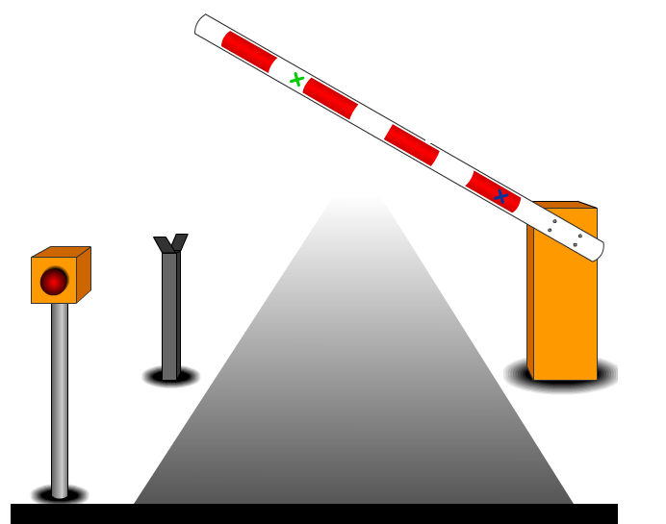
2- ما نوع حركة الذراع ؟.................................
A
الذراع
3- وعلى الساعة السادسة صباحا وصلت السيارة الى مدينة الجزائر العاصمة .
B
ما هو الزمن المستغرق طيلة السفر ؟
......................................
4- إذا كانت المسافة المقطوعة بين مدينة الوادي و العاصمة تقدر ب 630Km
- أحسب سرعة السيارةب (h/Km)؟
......................................
...........................................
التّمريـن الثّاني: ( 08 نقاط )
أكمل الفراغات في الجمل بما يناسبها بالكلمات التالية :
- منحنية - الحركة - استقامة - لمحيط دائرة - المسار - النقطة - تشغلها - تنتمي – المواضع- نقطة.
1)- تكون حركة نقطة من جسم صلب بالنسبة لمرجع معين مستقيمة إذا كانت المواضع التي ........... هذه النقطة
المتحركة على ....................... واحدة .
2)- تكون حركة ............... من جسم صلب بالنسبة لمرجع معين ............... إذا كانت المواضع التي تشغلها هذه
النقطة المتحركة تنتمي لخط منحني .
3)- تكون حركة نقطة من جسم صلب بالنسبة لمرجع معين دائرية إذا كانت ............... التي تشغلها هذه النقطة المتحركة ................. لمحيط دائرة.
4)- ................هو مجموعة المواضع المختلفة التي تمر منها النقطة المتحركة أثناء................

التمرين الثالث : ( 06 نقاط )
0
2
4
6
8
10
12
14
10
20
30
40
50
V= ( km/h)
t = (s)
يمثل الشكل المقابل مخطط السرعة لسيارة مرت بثلاث مراحل بحركة مستقيمة .
1- حدد المجال الزمني لكل مرحلة .
المرحلة الأولى: ………………………………………
المرحلة الثانية : ………………………………………
المرحلة الثالثة : ………………………………………
2- أذكر طبيعة السرعة في كل مرحلة .
المرحلة الأولى: السرعة……………..………
المرحلة الثانية : السرعة ……………………
المرحلة الثالثة : السرعة ……………………
3- أوجد قيمة المدة الزمنية التي استغرقتها كل مرحلة .
المرحلة الأولى: …………… المرحلة الثانية: ……………… المرحلة الثالثة :…………
4- أوجد قيمة سرعة السيارة عند اللحظات الزمنية التالية:
عند t = 4s هي: ………… ، عند t = 8s هي: ………… ، عند t = 14s هي: …………

الـــــــــمــــــوضــــــــوع الثاني
المستوى : 2 م الاختبار الثاني في العلوم الفيزيائية الأستاذ: زغدي مبروك 18 /19
الــتــمــريــن الأول (06 نقاط )
يمثل الشكل مخطط تغيرات سرعة سيارة تسير على طريق مستقيم بدلالة الزمن .
1/ حدد المجال الزمني لكل مرحلة من مراحل حركة السيارة.
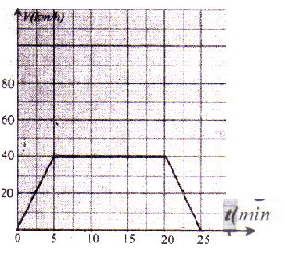
...................................................
V( m/s )
t (S)
...................................................
....................................................
2/ ما طبيعة( نوع )السرعة لكل مرحلة؟..
...................................................
...................................................
....................................................
3/ ما هي قيمة السرعة عند الحظات الزمنية t =5s و t =25s
...................................................
...................................................
4/ ما هو الزمن المستغرق في المرحلة الاخيرة ؟
...................................................
...................................................
الـــتــمـــريــــن الثاني(06 نقاط )
نستعمل التركيب المقابل من أجل نقل الحركة أنظر الشكل.
-- نسمي هذه الطريقة من نقل الحركة : نقل الحركة بــ...............
A
BA
-- تنقل الحركة من ...................... إلى ..................
-- العنصر A يمثل الدولاب .............. بينما يمثل العنصر B الدولاب ...........
-- تكون جهة دوران الدولاب المقتاد .............. جهة دوران الدولاب القائد
-- يدور الدولاب الوسيط ............... جهة دوران الدولاب ...............
-- لجعل العنصر القائد و المقتاد لهما نفس جهة الحركة نستعمل...... .....
يؤدي نقل الحركة إلى ...............الأسطح المحتكة .--
-- يتميز نقل الحركة بالاحتكاك بـــ سهولة .............و .........
الوضعية الادماجيةالــتمــريــــن الـــثالـــــث (08نقاط )
توجد اشغال في الطريق عند مدخل قرية تمدد على مسافة (100Km)حيث وضعت العلامة المرورية التالية انظرالشكل
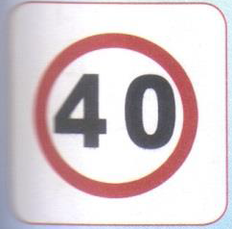
***يقطع راكب دراجة نارية المسافة السابقة في زمن مقداره (t =5h).
***بينما يقطعها سائق سيارة في زمن قدره (t =2h)
1)احسب سرعة الدراجة نارية
........................................................................................................
2)احسب سرعة السيارة.
.................................................... ....................................................
3)حدد السائق الذي ارتكب مخالفة مرورية
................................................... ....................................................
4)علل جوابك .
.................................................. ....................................................

الـــــــــمــــــوضــــــــوع الثالث
المستوى : 2 م الاختبار الثاني في العلوم الفيزيائية الأستاذ: زغدي مبروك 18 /19
التمرين الاول (04 نقاط )
أ ) أجب ب صحيح أو خطأ
هل المرجع جسم ؟........
هل الأشجار الموجودة بجوار الطريق ساكنة بالنسبة للأرض ؟......
هل يكون الجسم ساكنا و متحركا في آن واحد ؟......
هل حركة مركز الدراجة دائري ؟ ........
ب) اكمل الفراغات بما يناسبها
يتعلق وصف حركة جسم أو سكونه بجسم آخر يسمى ............
يسمى الخط الواصل بين المواضع المتتالية التي يشغلها المتحرك خلال حركته .........
و يكون دائري في حالة الحركة ........و مستقيما في حالة الحركة .....

الــتــمــريــن الثاني (06 نقاط )
C
B
A
الشكل المقابل يمثل تركيبا لنقل الحركة
1) أذكر طرق نقل الحركة في هذا التركيب .
...........................................................
.............................................................
2) أذكر مثال عن استعمال طريقة نقل الحركة بين العنصرين (B) و(C) .
.............................................................
3) حدد على الرسم اتجاه حركة العنصرين (B) و(C) .

الـــــــــمــــــوضــــــــوع الرابع
المستوى : 2 م الاختبار الثاني في العلوم الفيزيائية الأستاذ: زغدي مبروك 18 /19
التمرين الاول (06 نقاط )
أ ) أجب ب صحيح أو خطأ
هل المرجع جسم ؟........
هل الأشجار الموجودة بجوار الطريق ساكنة بالنسبة للأرض ؟......
هل يكون الجسم ساكنا و متحركا في آن واحد ؟......
ب ) اكمل الفراغات بما يناسبها
يتعلق وصف حركة جسم أو سكونه بجسم آخر يسمى ............
يسمى الخط الواصل بين المواضع المتتالية التي يشغلها المتحرك خلال حركته .........
و يكون دائري في حالة الحركة الدائرية.و مستقيما في حالة الحركة .....
التمرين الثاني (06 نقاط )
- حافلتان متقابلتان على طريقين مستقيمين متوازيين، يجلس أحمد في إحدى الحافلتين و يجلس
محمد في الحافلة الأخرى.
1)- ما هي الحالة الحركية لكل من محمد و أحمد بالنسبة لبعضها البعض ؟
2 ) نطلق الحافلتان في نفس اللحظة وبنفس السرعة في اتجاه واحد
أ - صف الحالة الحركية لأحمد بالنسبة لمحمد .
ب - صف الحالة الحركية لأحمد بالنسبة لشخص متوقف على الطريق.
3) كان أحمد يحمل كرة معدنية بيده التي يضعها على نافذة الحافلة وفجأة سقطت هذه الكرة من يده .
*** كيف يكون شكل مسار حركة الكرة بالنسبة لأحمد؟

الوضعية الادماجية (06 نقاط )
اختلف وليد ورضا في تحديد مخطط سرعة جسم قُذف شاقولياً إلى الأعلى
1- حدد المخطط الصحيح مبرراً الاختيار.وأيهما يمثل الصعود و السقوط
2- كم بلغت سرعة الجسم لحظة قذفه ؟
3- كم أصبحت هذه السرعة لحظة إرتطامه بسطح الأرض ؟
المخطط1
المخطط2
V=m/s
50
40
V=m/s
30
15
25
15
25
0
0
t (s)
t(s)

الـــــــــمــــــوضــــــــوع الخامس
المستوى : 2 م الاختبار الثاني في العلوم الفيزيائية الأستاذ: زغدي مبروك 18 /19
التمرين الأول : ( 06 نقاط )
كان خالد جالسًا أمام منزله فمر عليه صديقاه أحمد و عمر يركبان مع بعضهما الدراجة.
1- بين الحالة الحركية و السكونية للأشخاص الثلاثة خالد و أحمد وعمر كما في الجدول:
عمر | أحمد | خالد | المرجع
 |  |  | المنزل
 |  |  | الدراجة
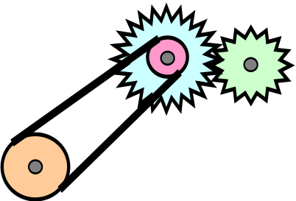
2- كيف يكون مسار نقطة من إطار عجلة الدراجة أثناء سيرها بالنسبة للطريق؟
C 0
A
B 0

التمرين الثاني : ( 06 نقاط )
يمثل الشكل المقابل تركيبا لنقل الحركة فيمحرك سيارة حيث أن العنصر الذي يتحرك أولا هو
1- أذكر طرق نقل الحركة في هذا التركيب بين كل عنصرين متتاليين كما في الجدول

الطريقة الثانية | الطريقة الأولى | العناصر
 |  | العنصر القائد
 |  | العنصر المنقاد
 |  | الوسيط
 |  | نوع نقل الحركة
يدور عكس اتجاه عقارب الساعة A إذا كان العنصر B وC2- أعد الرسم وبين اتجاه حركة العنصرين
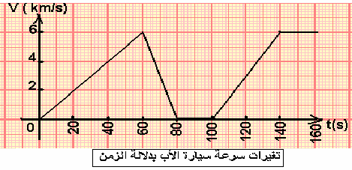
الوضعية الإدماجية : ( 08 نقاط )
رافقت صليحة أباها بسيارته في رحلة على طريق مستقيم، وقامت بتسجيل سرعة السيارة منذ الانطلاق حتى تستقر حركة السيارة، فسجلت أن الأب لما وصل إلى أقصى سرعة له لاحظ عبور جَمَل للطريق مما جعله يتوقف حتى يعبر الجمل ثم واصل سيره، وعند العودة إلى البيت رسمت صليحة مخطط السرعة المقابل .
1- حدد مراحل حركة السيارة بملأ الجدول أسفله؟

المرحلة | المجال الزمني | سرعة السيارة | طبيعة الحركة
2- في أي لحظة زمنية وصلت السيارة لأقصى سرعة قبل عبور الجمل ؟ كم كانت قيمة هذه السرعة ؟
3- ما هي المدة الزمنية المستغرقة لقـطع الجمل للطريق ؟
الـــــــــمــــــوضــــــــوع السادس
المستوى : 2 م الاختبار الثاني في العلوم الفيزيائية الأستاذ: زغدي مبروك 18 /19
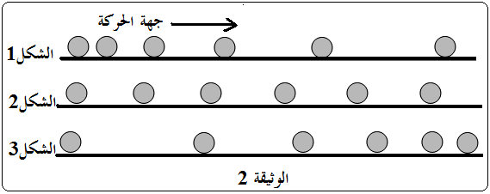
التمرين الأول:
أ-* تحركت كرية على طريق مستقيم حسب الأشكال التالية(الوثيقة2).
كيف هي سرعة الكرية في كل شكل ؟ علَّل .
الشكل1: ................ التعليل………………….
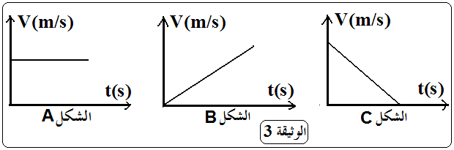
الشكل2: ................ التعليل ..........................
الشكل3: . .............. التعليل.....................
ب-ما هو مخطط سرعة الكرية ( الوثيقة3) التي تناسب كل شكل من الأشكال
الشكل (1)يوافق .................. ،
الشكل (2) يوافق ...................
الشكل (3)يوافق :....................
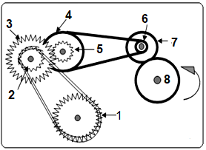
التمرين الثاني:
تمعن في الشكل المقابل
1- حدَّد في جدول مناسب طرق نقل الحركة بين العناصر المرقمة في الشكل
العناصر | طريقة نقل الحركة

- حدد على الرسم جهة دوران عنصر7 و4و 3 و 1
- ماذا نفعل لكي يدور العنصر 4.3.1 عكس الجهة
.......................................................
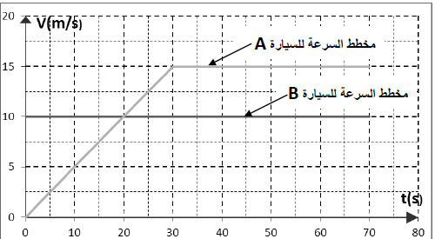
الوضعية الادماجية
لدينا سيارة A متوقفة أمام إشارة المرور وفجأة اشتعل الضوء الأخضر فانطلقت في نفس اللحظة التي قدمت فيها سيارة B بسرعة ثابتة وتجاوزت السيارة A . المخطط الموالي يمثل تغيرات السرعة لكلا السيارتين.
حدد من المخطط مراحل حركة لكل سيارة مع ذكر
المجال الزمني وكيف تتغير السرعة لكل مرحلة.
السيارة B. .......................................... .....................................................
.......................................................
..............................................
السيارة A.............................................
......................................................
.......................................................
- ما هو الزمن الذي كانت فيه للسيارتين نفس السرعة: ....................................
2 أحسب المسافة التي قطعتها السيارة B. ....................................

